Hettich obtient deux prix au concours de design « iF Design Awards »
Le système de tiroirs AvoriTech et la coulisse Quadro pour les lave-vaisselle ont remporté un prix renommé
Pas moins de deux produits élaborés par Hettich se voient attribuer, cette année, le prix renommé IF Design Award : dans la catégorie « Cuisine », le jury décerne un prix au système de tiroirs élancés AvoriTech et à la coulisse Quadro pour le lave-vaisselle.

AvoriTech : un design élancé de qualité supérieure
Les cuisines de luxe modernes se définissent par une esthétique minimaliste, des matériaux exclusifs et leur qualité exceptionnelle au niveau de leur finition et de leurs fonctions jusque dans le moindre détail. Le système de tiroirs AvoriTech avec son profil de côté de tiroir élancé de seulement 8 mm et sa paroi arrière répond justement à ces demandes des clients exigeants qui ont envie d'une cuisine haut de gamme. Réduit à l’essentiel au niveau de l’esthétique, AvoriTech réunit une élégance discrète et une technologie de tiroir innovante. Le principe de plateforme permet une mise en œuvre facile des modèles et des variantes de matériaux spécifiques au client. C’est ainsi que le fabricant de cuisines de luxe Poggenpohl, renommé sur la scène internationale, a choisi d’utiliser une variante en aluminium anodisé noble. Une synchronisation par câble en acier protégée de la plateforme de guidage correspondante Actro YOU garantit un coulissage silencieux du tiroir. C’est ainsi que le système est très stable sur les côtés et ne s’affaisse que minimalement même en cas d’utilisation de coulisses lourdes jusqu’à 70 kg. En cas d’utilisation de façades sans poignée et de grande taille, les tiroirs AvoriTech se caractérisent donc par un alignement des jeux parfait. La technique pour un réglage pratique de la hauteur et des côtés de la façade a été complètement intégrée dans le profil de côté de tiroir élancé. Les éléments de réglage nécessaires à l’alignement des façades et intelligemment dissimulés derrière un cache sobre sont facilement accessibles. Ce qui est ici spécial : malgré le profil de côté de tiroir extrêmement étroit, ce n’est pas le tiroir entier qui est tourné ou basculé, mais c’est seulement la façade qui se déplace parallèlement au corps de meuble. Cela permet un réglage précis et rapide de la façade du tiroir.

Quadro : le nouveau confort pour l’entrée et la sortie en douceur des paniers du lave-vaisselle
Avec le système de coulisses Quadro pour lave-vaisselle, Hettich transfert le confort d’utilisation apprécié pour les meubles au gros électroménager. Spécialement élaborées pour un environnement constamment humide, les coulisses Quadro utilisées dans les lave-vaisselles ont « plus d’un tour dans leur sac » en matière de performance et de durabilité : il est possible de faire rentrer et de sortir très facilement et en toute souplesse les paniers du lave-vaisselle. Ce mouvement linéaire contrôlé permet de prendre particulièrement soin de la vaisselle et des verres et l’amortissement Silent System, disponible en option, permet d’amener, en plus, le panier du lave-vaisselle en douceur à la position finale. La coulisse à super extension permet un accès agréable à tout ce qui se trouve dans le panier, même au fond, au moment du remplissage et du vidage du lave-vaisselle. Cela permet d’utiliser l’espace disponible de manière optimale, le design élancé de la coulisse Quadro est discret et permet ainsi de profiter d’un volume de remplissage maximum des paniers. Un autre avantage du système est le facteur d’hygiène au fil des jours d’utilisation : les profilés Quadro ayant une structure ouverte, les résidus alimentaires sont tout simplement éliminés au cours du rinçage et ne peuvent pas s’incruster.
Le fabricant d’appareils électroménagers haut de gamme V-Zug utilise déjà avec succès la coulisse Quadro pour ses paniers supérieurs dans sa série de lave-vaisselle Adora équipée du mécanisme OptiLift.

www.hettich.com

Vous pouvez télécharger les ressources photographiques suivantes sur www.hettich.com, Menu : Presse :
Illustrations
Légendes des photos
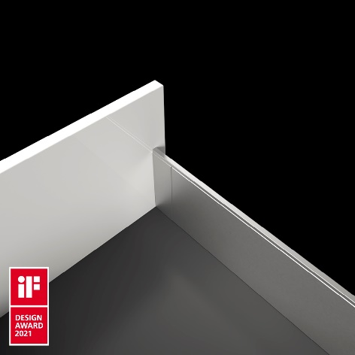
192021_a
Le prestigieux prix iF Design Award 2021 pour AvoriTech de Hettich : le système de tiroirs avec le profil de côté de tiroir de 8 mm réunit une élégance discrète et une technologie de tiroir innovante. Photo : Hettich

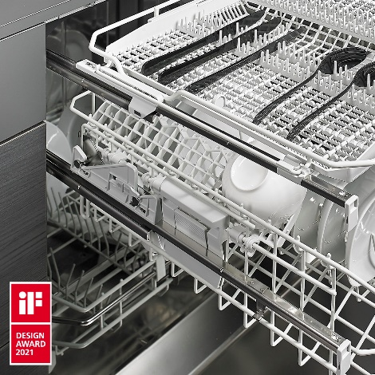
192021_b
iF Design Award 2021 : les coulisses pour tiroirs Quadro pour les lave-vaisselle ont été élaborées pour des conditions extrêmes d’utilisation. Cela signifie que l’agréable confort d’utilisation spécifique au secteur des meubles peut désormais être utilisé pour l’électroménager. Photo : Hettich

À propos de Hettich
La société Hettich a été fondée en 1888 et est aujourd'hui l'un des fabricants de ferrures de meubles les plus importants et les plus prospères au monde. Plus de 6600 collaboratrices et collaborateurs travaillent tous ensemble dans près de 80 pays dans un seul but : développer de la quincaillerie intelligente pour les meubles. C'est ainsi que Hettich inspire les gens du monde entier et est un partenaire précieux pour l'industrie du meuble, le commerce et l'artisanat. La marque Hettich est synonyme de valeurs cohérentes : qualité et innovation et connue pour sa fiabilité et sa proximité clients. Malgré sa taille et son importance internationale, Hettich est restée une entreprise familiale. Quels que soient les investisseurs, l'avenir de l'entreprise sera libre, humain et durable. www.hettich.com

